 | ОРГАНИЗАЦИОННЫЙ КОМИТЕТ ВСЕРОССИЙСКОГО КОНКУРСА  «ТУРИСТИЧЕСКИЙ КОД МОЕЙ СТРАНЫ, ГОРОДА, ПОСЕЛКА, РАЙОНА – PRO-ТУРИЗМ»
проект на 26 февраля 2023 года
ПРОГРАММА
проведения очного этапа
12 – 14 марта 2023 г.

Места проведения:

Гостиница «Космос»
Адрес: Проспект Мира, 150, ст. метро «ВДНХ»

ПЛОЩАДКА 1 – Выставка достижений народного хозяйства, павильон № 34 «Космос», Центр космонавтика и авиация
Адрес: Проспект Мира, 119, ст. метро «ВДНХ

ПЛОЩАДКА 2 - Выставка достижений народного хозяйства, павильон «Умный город»
Адрес: Проспект Мира, 119, ст. метро «ВДНХ»

ПЛОЩАДКА 3 - Московский государственный университет имени М. В. Ломоносова
Адрес: Ленинские горы, д. 1, стр. 46, 3-й учебный корпус

ПЛОЩАДКА 4 - Международная туристическая Выставка «ИНТУРМАРКЕТ-2023»
Адрес: Москва, ЦВК «Экспоцентр», Павильон 8.2

12 МАРТА 2023 ГОДА
Время | Мероприятие |  |  | Место проведения
с 9:00 | Регистрация участников Конкурса  Онлайн регистрация на выставку  «Интурмаркет» на 14 марта 2023 года по ссылке: https://www.itmexpo.ru/reg/ |  |  | Проспект Мира, 150, Гостиница  «Космос»,1 этаж, холл
с 14:00 | Заселение участников (заселение раньше 14:00 – только при наличии свободных номеров) |  |  | Проспект Мира, 150, Гостиница  «Космос»,1 этаж, холл
17:00 – 18:00 | Организационная встреча для всех участников Конкурса и сопровождающих |  |  | гостиница «Космос», 1 этаж, зал «Вечерний Космос»
18:00 – 19:30 | Образовательная программа.  Мастер-класс для участников и сопровождающих |  |  | зал «Вечерний Космос»
19:30 – 22:00 | Ужин |  |  | Гостиница «Космос», Ресторан «Калинка»1 этаж
19:30 – 21:00 | Выдача договоров и отметка командировочных удостоверений |  |  | Гостиница  «Космос»,1 этаж, холл
13 МАРТА 2023 ГОДА
Время | Мероприятие |  |  | Место проведения
7:00 – 7:40 | Завтрак |  |  | Гостиница «Космос», ресторан «Калинка» 1 этаж
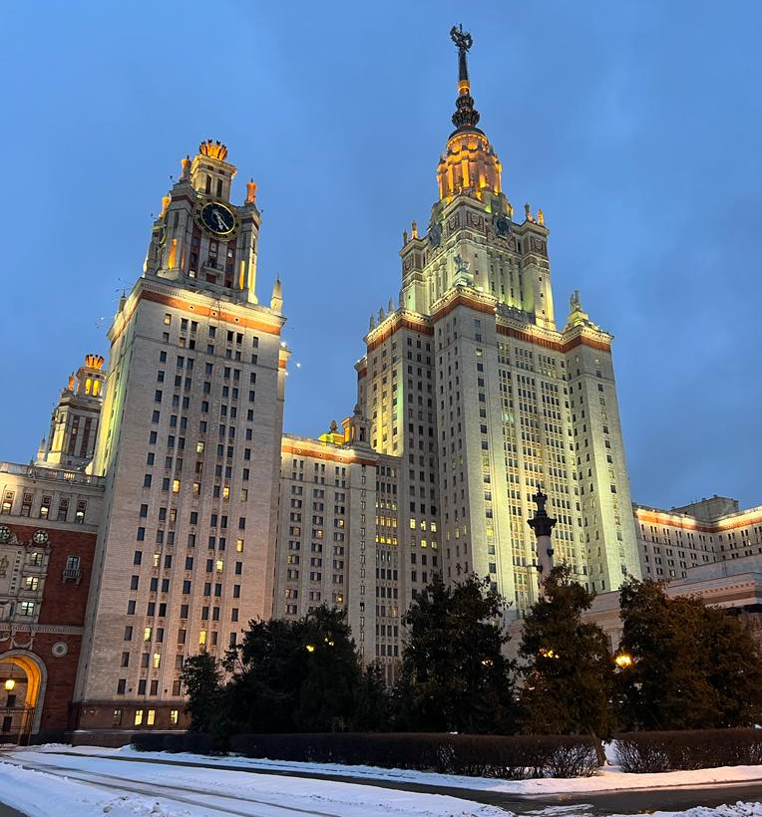 |  |  | УЧАСТНИКИ ВОЗРАСТНОЙ КАТЕГОРИИ  15 - 17 ЛЕТ  МОСКОВСКИЙ ГОСУДАРСТВЕННЫЙ УНИВЕРСИТЕТ ИМЕНИ М.В. ЛОМОНОСОВА  (МГУ ИМЕНИ М.В. ЛОМОНОСОВА)
7:40 – 7:55 | Сбор участников на 1 этаже гостиницы |  |  | Гостиница  «Космос»,1 этаж, холл
8:00 | Выход из гостиницы «Космос», отправление на площадку МГУ имени М.В. Ломоносова в сопровождении волонтёров по группам |  |  | метро «ВДНХ» - метро «Университет»
9:00 | Прибытие к экономическому факультету МГУ имени М.В. Ломоносова |  |  | Ленинские горы, д. 1, стр. 46, 3-й учебный корпус
9:00 – 9:30 | Проход через бюро пропусков факультета по спискам и паспортам
10:00 – 10:20 | Открытие Всероссийского конкурса, организационная встреча участников конкурса с экспертами |  |  | Экономический факультет МГУ имени М.В. Ломоносова, холл 4 этажа
10:20 – 10:30 | Сопровождение участников по группам по аудиториям |  |  | Аудитория П7, 4 этаж  Аудитория П8, 4 этаж  Аудитория П9, 5 этаж
10:30 – 12:00 | Защита конкурсных работ участников |  |  | Аудитория П7, 4 этаж  Аудитория П8, 4 этаж  Аудитория П9, 5 этаж
12:00 – 13:00 | Обед для участников (по группам) |  |  | Столовая экономического факультета МГУ имени М.В. Ломоносова, 2 этаж
13:00 – 14:30 | Защита конкурсных работ участников  Вручение сертификатов всем участникам конкурса |  |  | Аудитория П7, 4 этаж  Аудитория П8, 4 этаж  Аудитория П9, 5 этаж
15:00 - 16:30 | - Экскурсионная программа, пешеходная экскурсия по маршруту:  - Экономический факультет МГУ имени М.В. Ломоносова – смотровая площадка «Воробьевы горы»
16:30 | - Прибытие на смотровую площадку «Воробьевы горы», встреча со всеми участниками конкурса  - Флешмоб
с 16:30 | - Экскурсионная программа по предложенным маршрутам
18:00 – 22:00 | Ужин |  |  | Гостиница «Космос», ресторан «Калинка»
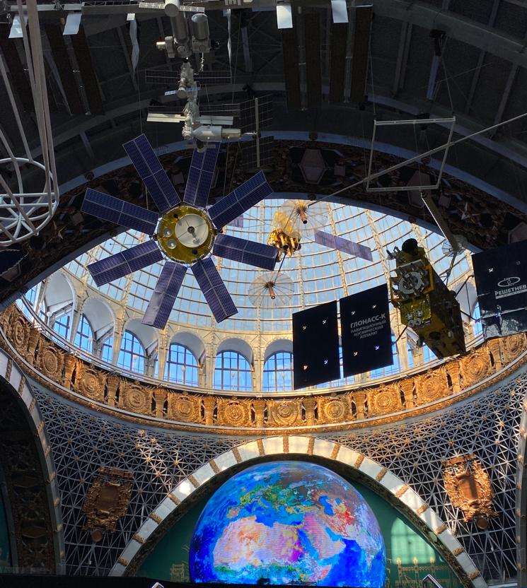 |  | УЧАСТНИКИ ВОЗРАСТНЫХ КАТЕГОРИЙ  10 – 12 ЛЕТ; 13 - 14 ЛЕТ; 18 – 29 ЛЕТ  ВЫСТАВКА ДОСТИЖЕНИЙ НАРОДНОГО ХОЗЯЙСТВА (ВДНХ),  ПАВИЛЬОН № 34 «КОСМОС», ЦЕНТР КОСМОНАВТИКА И АВИАЦИЯ
7:40 – 7:55 | Сбор участников и научных руководителей на 1 этаже гостиницы |  |  | Гостиница  «Космос»,1 этаж, холл
8:00 | Выход из гостиницы «Космос» на площадку ВДНХ, павильон «Космос» |  |  | пешком
8:40 | Прибытие к павильону «Космос» |  |  | просп. Мира, 119, стр. 34
8:40 – 9:00 | Проход в павильон по спискам
9:00 – 9:30 | Открытие Всероссийского конкурса, организационная встреча участников конкурса с экспертами |  |  | Конференц-зал, 2 этаж
9:30 – 9:45 | Сопровождение участников по группам по аудиториям |  |  | - Конференц-зал, 2 этаж  - 1 зал, 2 этаж  - 2 зал, 2 этаж  - 3 зал, 2 этаж  - лекторий Кулибин, 1 этаж  - павильон «Умный город»
9:45 – 12:00 | Защита конкурсных работ участников по группам |  |  | - Конференц-зал, 2 этаж  - 1 зал, 2 этаж  - 2 зал, 2 этаж  - 3 зал, 2 этаж  - лекторий Кулибин, 1 этаж  павильон «Умный город»
12:00 – 13:30 | Обед для участников (по группам) |  |  | Кафе павильона «Космос», 1 этаж
12:30 – 14:30 | Защита конкурсных работ участников  Вручение сертификатов всем участникам конкурса |  |  | - Конференц-зал, 2 этаж  - 1 зал, 2 этаж  - 2 зал, 2 этаж  - 3 зал, 2 этаж  - лекторий Кулибин, 1 этаж  павильон «Умный город»
14:30 - 15:00 | - Экскурсионная программа: посещение выставочного павильона «Макет Москвы»
15:00 | - Посадка всех участников и научных руководителей в автобусы |  |  | ВДНХ
15:00 – 16:00 | - Прибытие к МГУ имени М.В. Ломоносова |  |  | Ленинские горы, д. 1, стр. 46, 3-й учебный корпус
16:00 – 16:30 | - Прибытие на смотровую площадку «Воробьевы горы», встреча со всеми участниками конкурса  - Флешмоб
с 16:30 | - Экскурсионная программа по предложенным маршрутам
18:00 – 22:00 | Ужин |  |  | Гостиница «Космос», ресторан «Калинка»
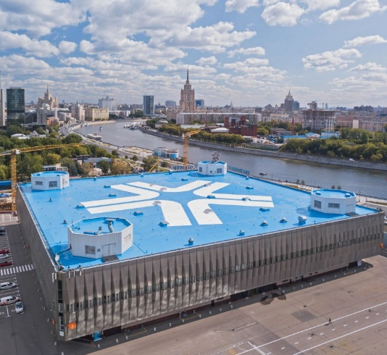 |  |  | УЧАСТНИКИ ВОЗРАСТНОЙ КАТЕГОРИИ 30+  ЦЕНТРАЛЬНЫЙ ВЫСТАВОЧНЫЙ КОМПЛЕКС ЭКСПОЦЕНТР  ЦВК «ЭКСПОЦЕНТР»
8:15 – 8:30 | Сбор участников на 1 этаже гостиницы |  |  | Гостиница  «Космос»,1 этаж, холл
8:30 | Выход из гостиницы на площадку ЦВК «Экспоцентр» в сопровождении волонтёров по группам |  |  | м. «ВДНХ» - м. «Выставочная»
9:30 | Прибытие к ЦВК «Экспоцентр» |  |  | Краснопресненская наб., 14
9:30 – 9:45 | Проход через бюро пропусков
10:00 – 10:20 | Торжественное открытие Международной туристической выставки «ИНТУРМАРКЕТ - 2023» |  |  | ЦВК Экспоцентр», Краснопресненская наб., 14, павильон 8.2
10:20 – 10:30 | Сопровождение участников по группам по аудиториям |  |  | •Зал семинаров №2, 4-й этаж  •Зал семинаров №3, 3-й этаж
10:30 – 12:00 | Защита конкурсных работ участников
12:00 – 13:00 | Обед для участников (по группам) |  |  | Кафе ЦВК «Экспоцентр», нижний уровень Павильона № 2-8
13:00 – 15:30 | Защита конкурсных работ участников  Вручение сертификатов всем участникам конкурса
с 15:30 | - Экскурсионная программа
18:00 – 22:00 | Ужин |  |  | Гостиница «Космос», ресторан «Калинка»
НАУЧНЫЕ РУКОВОДИТЕЛИ КОНКУРСАНТОВ

ВЫСТАВКА ДОСТИЖЕНИЙ НАРОДНОГО ХОЗЯЙСТВА (ВДНХ),
ПАВИЛЬОН № 34 «КОСМОС», ЦЕНТР КОСМОНАВТИКА И АВИАЦИЯ
7:40 – 7:55 | Сбор участников и научных руководителей на 1 этаже гостиницы |  |  | Гостиница  «Космос»,1 этаж, холл
8:00 | Выход из гостиницы на площадку ВДНХ, павильон «Космос» |  |  | пешком
8:40 | Прибытие к павильону «Космос» |  |  | просп. Мира, 119, стр. 34
8:40 – 9:00 | Проход через в павильон по спискам
9:00 – 9:30 | Открытие Всероссийского конкурса, организационная встреча участников конкурса с экспертами |  |  | Конференц-зал, 2 этаж
9:30 – 9:45 | Сопровождение научных руководителей в аудиторию |  |  | павильон «Умный город»
10:00 – 11:00 | Образовательная программа |  |  | павильон «Умный город»
11:00 – 11:20 | Сопровождение научных руководителей до павильона «Космос»
11:30 – 12:00 | Обед для научных руководителей (по группам) |  |  | Кафе павильона «Космос», 1 этаж
12:00 – 12:20 | Сопровождение научных руководителей до павильона «Умный город»
12:30 – 14:00 | Образовательная программа  Вручение благодарностей |  |  | павильон «Умный город»
14:00 – 14:30 | Сопровождение научных руководителей до павильона «Макет Москвы»
14:30 - 15:00 | - Встреча с участниками;  - Экскурсионная программа: посещение выставочного павильона «Макет Москвы»
15:00 | - Посадка всех участников и научных руководителей в автобусы |  |  | ВДНХ
15:00 – 16:00 | - Прибытие к МГУ имени М.В. Ломоносова |  |  | Ленинские горы, д. 1, стр. 46, 3-й учебный корпус
16:00 – 16:30 | - Прибытие на смотровую площадку «Воробьевы горы», встреча со всеми участниками конкурса  - Флешмоб
с 16:30 | - Экскурсионная программа по предложенным маршрутам
18:00 – 22:00 | Ужин |  |  | Гостиница «Космос», ресторан «Калинка»
14 МАРТА 2023 ГОДА
Время | Мероприятие |  |  | Место проведения
7:00 – 7:30 | Завтрак |  |  | Гостиница «Космос», ресторан «Калинка»
7:30 | Выезд из гостиницы (сдача номеров, сдача багажа в камеру хранения) |  |  | Гостиница «Космос»
7:45 – 7:55 | Сбор в холле гостиницы |  |  | Гостиница «Космос»
7:55 | Выход на улицу
8:00 – 8:05 | Посадка в автобусы по группам
8:05 | Выезд на выставку (автобусное сопровождение)
8:45 | Прибытие к Центральному выставочному комплексу «Экспоцентр» |  |  | ЦВК Экспоцентр», Краснопресненская наб., 14
8:45 – 9:15 | Проход в ЦВК «Экспоцентр», сдача вещей в камеру хранения
10:00 – 12:00 | Церемония торжественного награждения победителей и участников Всероссийского Конкурса «Туристический код моей страны, города, поселка, района – PRO-туризм» |  |  | ЦВК «Экспоцентр», Павильон 8.2
12:00 - 12:15 | Общее фотографирование
12:15 - 13:30 | Свободное время. Самостоятельное посещение выставки «Интурмаркет-2023»
13:30 | ДЛЯ УЧАСТНИКОВ, УБЫВАЮЩИХ РАНО  Встреча с волонтерами, выход на обед |  |  | ЦВК «Экспоцентр» - башня «Федерация», пешком 20 мин
14:00 – 15:00 | Обед |  |  | башня «Федерация», Кафе «SITY - PLACE»
13:30 | ДЛЯ УЧАСТНИКОВ, УБЫВАЮЩИХ ВЕЧЕРОМ  Встреча с волонтерами, выход на экскурсию |  |  | Москва-Сити
13:30 – 14:30 | Экскурсионная программа «Москва-Сити»,  Общее фото на смотровой площадке «Москва-сити»
15:00 | Обед |  |  | башня «Федерация», Кафе «SITY - PLACE»
С 16:00 | Завершение программы, свободное время, разъезд участников
Контакты Организационного комитета Конкурса:
+7 (925) 618-38-81 – Гудкова Полина Дмитриевна - Исполнительный директор конкурса, координатор по вопросам программы Конкурса
+7 (926) 816-60-73 - Семибратова Дарина Валерьевна - координатор Конкурса
+7 (930) 085-69-62 - Солдатенко Полина Ростиславовна – координатор по вопросам размещения в гостинице «Космос», отметка командировочных удостоверений, передача договоров
+7 (926) 071-64-88 - Машарипов Лазиз Шухратович – тим-лидер Штаба волонтеров

